UTORAK, 14.4.

PRIRODA I DRUŠTVO
Udžbenik, str. 58, 59
- pročitaj strip
- razmisli koje dijete je u pravu
- kako se određuje lijeva i desna obala rijeke?

Danas ćeš naučiti koje su to vode tekućice . Pročitaj tekst u udžbeniku, pogledaj slike voda tekućica koje ti šaljem, a zatim zapiši u bilježnicu:

Vode tekućice

Vode tekućice su slatke vode koje teku površinom kopna.
Potok je najmanja , a rijeka najveća voda tekućica.
Ponornica je tekućica koja dijelom teče površinom zemlje, a dijelom ponire pod zemljom.
Izvor je mjesto na kojem tekućica izvire.
Ušće je mjesto na kojem tekućica utječe u drugu rijeku, jezero ili more.
Korito je udubljenje na površini zemlje kojom teče tekućica.
Pritoka je svaki vodotok (rijeka ili potok) koja se ulijeva u glavni riječni tok.
Svaka tekućica ima lijevu i desnu obalu.

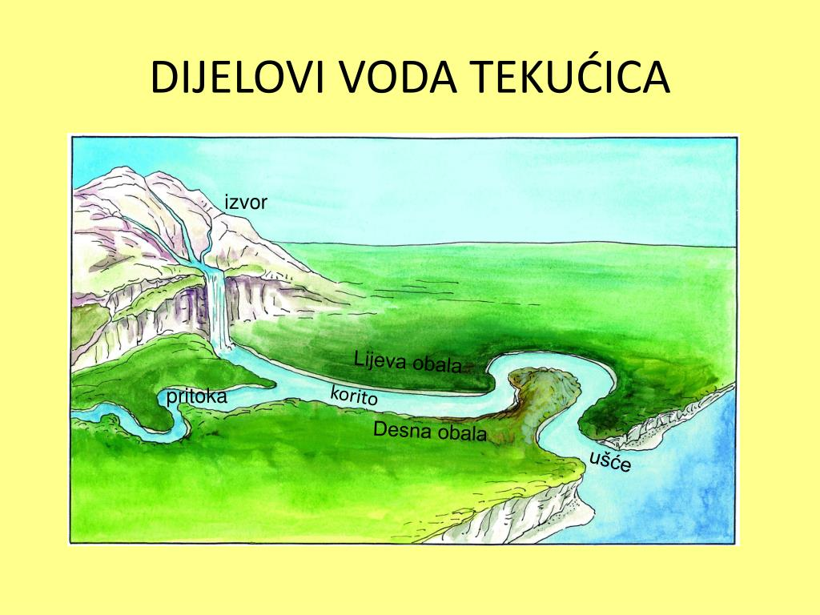

Jedna lijepa poruka Parka prirode Žumberak koju nam šalje naš Antonio
"Budi kao voda koja prolazi kroz pukotine. Ne budite uporni, već se prilagodite objektu i naći ćete put oko njega ili kroz njega. Ako ništa u tebi ne ostane kruto, stvari će se same otkriti. "
I za kraj odigraj kviz!

MATEMATIKA

Udžbenik, str. 98
Napravi zadatak ZNAM da se prisjetiš dijeljenja.
Zatim pročitaj zadatak i pravilo pisanog dijeljenja.
Nakon čitanja otvori bilježnicu, napiši naslov, zadatak i nacrtaj tablicu mjesnih vrijednosti. Riješit ćemo zadatak u bilježnici.

Pisano dijeljenje (28 : 2)

D | J  : 2 = 14
2  - 2  0 | 8  8  - 8  0

2 podijeljeno s 2 je 1. 1 puta 2 je 2.
2 manje 2 je 0.
Pripisujemo 8.
8 podijeljeno s 2 je 4. 4 puta 2 je 8.
8 manje 8 je 0.

Dijeljenje provjeravamo množenjem:
14 · 2
28

Vrati se u udžbenik i provježbaj zadatke na str. 99

TZK
Danas je prohladan i kišovit dan pa pokušaj vježbati uz zanimljiv video.

ENGLESKI JEZIK
Days of the week ( practise )
Ponoviti dane u tjednu
https://elt.oup.com/student/happystreet/level2/games_02/games_02_06/games_unit06_02?cc=hr&selLanguage=hr
-radna bilježnica, str. 54. 2. zadatak
- na crtice ispod sličica napisati slova koja nedostaju (dani u tjednu)
- upotpuniti tekst: I play computer games on Tuesdays.
I go shopping on Wednesdays….
Igra - Dani u tjednu :
https://learnenglishkids.britishcouncil.org/comment/57732
Ako nemate pristup internetu, u bilježnicu prepišite i dovršite rečenice.
- Dan nakon nedjelje je …Monday
- Dan prije srijede je… Tuesday
- Dan nakon utorka je…
- Dan između srijede i petka je…
- Dan prije subote je…
- Dan nakon petka je…
- Dan prije ponedjeljka je…

Ako možete, pogledajte video The twins week.
https://www.youtube.com/watch?v=aU0OqbP4JD8
Također u ovom padletu imate 2 primjera pjesama u kojima se spominju dani u tjednu pa možete poslušati : https://padlet.com/danijelahorvatsutic/9p39hb217shv

